Pátek 23. 10.
Český jazyk a literatura
NÁCVIK ČTENÍ
ŽA str. 42 / 1, 2
PL – nacvič si čtení slov (PEPA, MAPA, POLE, PASE) - natahuj souhlásky
- nakonec přečti slovo a najdi k němu obrázek
ŽA str. 42 / 5
str. 41 /3 – číst;
str. 41 / 4 – obtáhni slova PEPA, PEPO!

PSANÍ
- kroužit zápěstím
- ťukání prsty o sebe: Zaťukáme na čelíčko
ťuky, ťuky, ťuk.
Budeme psát zakratičko
a už ani muk!
- solení – vložit tužku mezi prsty

UC str. 22 / dvakrát obtáhnout dolní kličky
str. 23 /dokonči

V rámci čtení 10 minut denně si dočti ŽA str. 42.
Dobrovolný úkol: ZČ str. 23.

O PRÁZNINÁCH SI OPAKUJ NAUČENÁ PÍSMENA.
Matematika
PL 32 / 1 a 3
32 / 2 – stačí si přečíst a krokovat 5 pokynů.
ps str. 31 / V ZOO: jiná řešení zkoušej dole – máš tam další tři obrázky

SEBEHODNOCENÍ (str. 31/ tři bílé kruhy vpravo nahoře – Povedlo se mi)
Vyber si jednu možnost podle sebe.
Zhodnoť se vybarvením kruhů.
vybarvené kruhy | 1 | 2 | 3
sebehodnocení | Našel/ Našla jsem více cestiček než jednu. | Našel/Našla jsem jednu cestičku. | Nenašel/Nenašla jsem žádnou cestičku.

- PŘIPOMÍNÁM: Domácí úkol spojený s pobytem venku:
Nasbírej si a vylisuj různé druhy i velikosti podzimních listů.
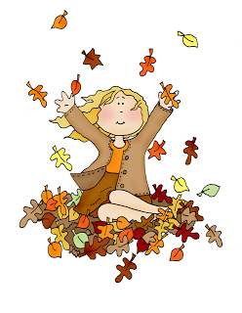

MILÉ DĚTI,
PŘEJI VÁM
KRÁSNÉ PODZIMNÍ PRÁZDNINY PLNÉ HER, ZÁBAVY,
ODPOČINKU A HLAVNĚ ZDRAVÍČKA!
